令和4年度 調査研究　「大阪における文化芸術関係者の実態調査」

調査企画書

調査の背景

2020年と2021年に行われた「大阪における文化芸術関係者への新型コロナウイルスの影響に関する実態調査」では、新型コロナウィルス感染症による実質的な被害だけでなく、大阪における文化芸術関係者の基礎情報や行政や自治体への支援などの要望についても明確化されることとなった。新型コロナウィルス感染症の収束が見えずその影響は様々な形で見えてくる中、継続した実態調査が必要となっている。

検証すべき課題

* 新型コロナウイルスの影響が長期化する中、その影響や支援などのニーズの変化がある。その経年の変化を明確化させ、的確かつ迅速な対応をするためのデータが必要あるのではないか。
* 大阪では様々な分野の文化芸術活動が展開されており、それぞれどの様な現状であり課題があるのか。「文化芸術関係者」と一括りにして語られることが多いが、活動状態等の基本的構造を明らかにするための基礎調査が必要であるのではないか。
* 文化芸術活動をするにあたり個人の活動から公益法人や株式会社などの法人格を有しての活動まで広い活動予算の幅があり、それぞれの活動予算ごとの現状、課題、支援などが必要ではないのか。予算規模を大きくし活動の幅を広めるのか、または今の規模を維持し活動の質を上げているのか、などそれぞれの活動の方針によって支援の差異があるのではないか。人材育成の必要性や方向性に違いがあるのではないか。
* 現在行われている行政や自治体の文化事業や支援に対し、大阪の文化芸術関係者はどの様な意識を持っているのか、そのミスマッチの有無、政策・施策・事業に足りない点、不足している支援などを明確にする必要があるのではないか。
* 新型コロナウィルス以降に起きている問題の影響と支援のニーズを把握すべきではないのか。

調査の目標

1. 2020年と2021年で続けて行われた大阪における文化芸術関係者への新型コロナウイルスの影響に関する実態調査の3年目として行うことにより、経年での状況や課題などの変化を確認する。
2. 文化芸術関係者（実演家、創作者、制作者、技術者、施設管理者など）の各分野における標準的な活動の内容や予算規模を明らかにし、各分野や各予算規模にあった支援や機会創出を提供するための検討材料を準備する。
3. 大阪府在住または大阪府内を活動拠点としている文化芸術関係者（個人、団体、事業者）の実態を把握し、今後の行政、自治体、民間の所管する文化芸術事業や、支援の必要性、内容、方法の検討に役立てる。

調査概要

「大阪における文化芸術関係者への新型コロナウイルスの影響に関する実態調査」の3年目として行うことにより経年での状況や課題などの変化を確認するとともに、大阪における文化芸術関係者の実態を把握するための調査を行う。今後の文化芸術への支援の必要性や内容、方法の検討に資する基礎調査とするため、集計結果は大阪アーツカウンシルのホームページで公表する。

調査スキーム/スケジュール

本調査研究は、「公開情報調査」「アンケート調査」「委員による検討」を踏まえて、アーツカウンシル部会による意見をまとめる。調査結果、およびアーツカウンシル部会による意見は「第5回大阪芸術文化交流シンポジウム」として一般公開する。

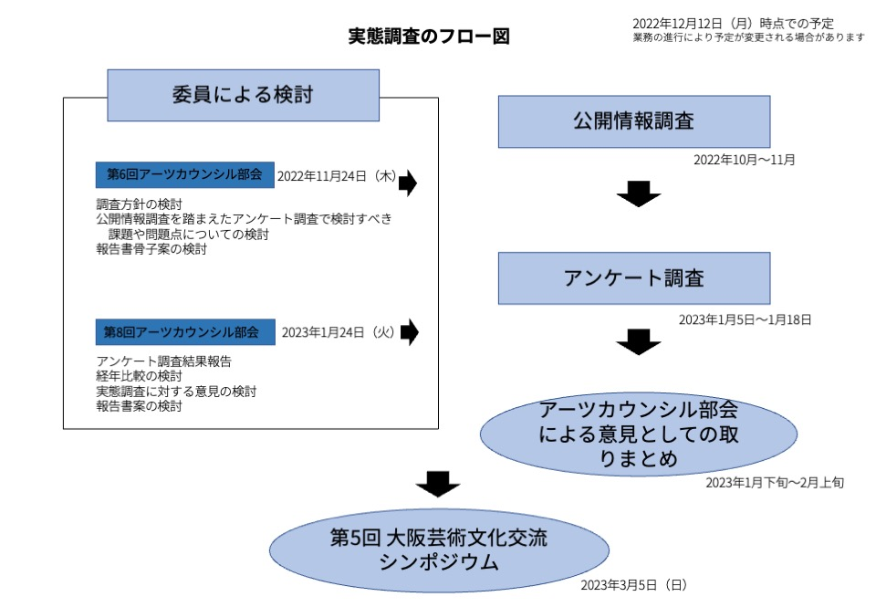

各調査の説明

1. 公開情報調査

千島財団と大阪市文化課によって過去2年行われた「実態調査」を基に、アンケート調査やヒアリング調査で検討すべき課題や問題点を洗い出す。

（一社）芸術と創造や文化庁などから発行されている報告書なども参考にし、大阪だけでなく全国レベルの現状や課題なども視野に入れつつ、調査方針の検討を行う。

1. 府市内アンケート調査

3年目の継続的な「実態調査」としてアンケート調査を行う。過去2年の調査内容に加えて、アフターコロナや万博に向けた発展を意識した内容も加えていく。

備考

調査主体：大阪府市文化振興会議アーツカウンシル部会（大阪アーツカウンシル）

協力：大阪府文化課、大阪市文化課、堺アーツカウンシル、

一般財団法人おおさか創造千島財団

委託：大阪府府民文化部文化・スポーツ室文化課

受託：株式会社 都市設計総合研究所

今後の展望

新体制となった大阪アーツカウンシルでは大阪における文化芸術に関わるセクターを3つに分けている。（文化芸術関係者、行政・自治体・府市民）1年目には文化芸術関係者への調査、2年目には行政や自治体および文化財団などの外郭団体や公共文化施設、3年目には府市民に対する文化芸術にまつわる意識調査を行う計画を建てている。それぞれ3つのセクターの実態やニーズを把握し、それらのミスマッチをデータを使用して明確化させることにより、エビデンスに基づいたより的確な政策立案を可能にすることが出来る。

2022年12月12日 （更新）